Структурное подразделение муниципального бюджетного общеобразовательного учреждения средней общеобразовательной школы № 2 г. Алагира
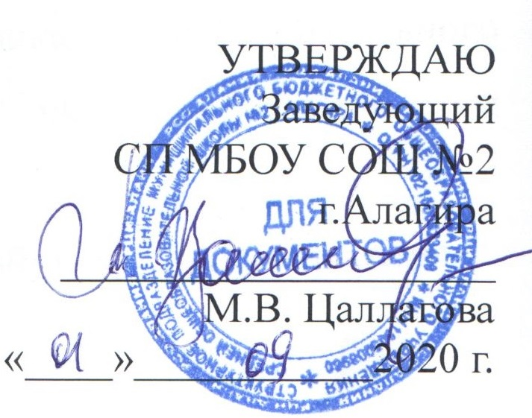

План работы педагога – психолога
СП МБОУ СОШ №2 г.Алагира
Челохсаевой Фатимы Эльбрусовны
по сопровождению учащихся в период подготовки к ОГЭ, ЕГЭ на 2020-2021 учебный год


Пояснительная записка

Сопровождение учащихся в период подготовки к экзаменам является важным направлением работы педагога – психолога. Подготовка к итоговой аттестации включает в себя формирование и развитие психологической, педагогической и личностной готовности у всех участников образовательного процесса – обучающихся, учителей, родителей. Под психологической готовностью к итоговой аттестации подразумевается: общая эмоциональная готовность принятия ситуации, внутренняя психологическая настроенность на определённое поведение, ориентированность на целесообразные действия, актуализация и приспособление возможностей личности для успешных действий в ситуации сдачи экзамена.
Психологическая подготовка субъектов образовательного процесса включает формирование положительного отношения к ОГЭ, ЕГЭ, разрешение прогнозируемых психологических трудностей, формирование и развитие значимых психологических знаний, умений и навыков, необходимых для успешного прохождения ОГЭ, ЕГЭ. Выпускники должны научиться преодолевать свой страх, научиться приёмам мобилизации и концентрации. Сам экзамен предполагает, что ученики должны быть адаптированы в обществе, так как подвергаются внешней экспертизе со стороны общества и отчитываются о результатах своей учебы перед ним. Это один из самых значимых шагов к социализации и адаптации в обществе.
Цель: сопровождение выпускников по подготовке к государственной итоговой аттестации, как условие к их дальнейшей успешной социализации и адаптации в обществе.
Задачи:
- выработать с учащимися оптимальную стратегию подготовки к ОГЭ и ЕГЭ, осознать свои сильные и слабые стороны,
- отработать навыки уверенного поведения вовремя ОГЭ, ЕГЭ, навыки самоконтроля с опорой на внутренние резервы,
- оказать помощь в осознании собственной ответственности за поступки, обучить навыкам конструктивного взаимодействия, анализу своих установок, обеспечить коррекционно – развивающую работу с учащимися «группы - риска»,
- провести консультативную работу с учащимися, имеющими проблемы при подготовке к ОГЭ, ЕГЭ,
- оказать методическую и консультативную помощь педагогам и родителям в процессе подготовки учащихся к ОГЭ, ЕГЭ,
- разработать психолого-педагогические рекомендации.
№ | Направление деятель-ности | Содержание деятельности | Категория сопровож-дения | Сроки проведения | Ответственный
1 | Психологическая  диагностика | Диагностика «Определение детей группы риска» (анкета). | Родители  9 – 11 кл. | Октябрь | Челохсаева Ф.Э.
1 | Психологическая  диагностика | Диагностика. Анкета «Психологическая готовность к ОГЭ, ЕГЭ» (М.Ю. Чибисова). | 9,11,12  классы | Декабрь | Челохсаева Ф.Э.
1 | Психологическая  диагностика | Тест на самооценку стрессоустойчивости личности (Н.В. Киршева, Н.В. Рябчикова). | 9,11,12  классы | Март | Челохсаева Ф.Э.
2 | Коррекционно-развивающая работа | Программа занятий «Готовимся к ОГЭ» по психологической подготовке учащихся выпускных классов к итоговой аттестации с элементами психологического тренинга. | 9,11,12 классы | Ноябрь  Март | Челохсаева Ф.Э.
3 | Психологическое консультирование | Консультирование обучающихся по вопросам психологической помощи при подготовке к ОГЭ, ЕГЭ. (Индивидуальные консультации, беседы). | 9,11,12 классы | По запросу | Челохсаева Ф.Э.
3 | Психологическое консультирование | Консультирование родителей по организации помощи в подготовке к ОГЭ, ЕГЭ.  (Индивидуальные консультации, беседы). | Родители | По запросу | Челохсаева Ф.Э.
3 | Психологическое консультирование | Консультирование педагогов по подготовке к ОГЭ, ЕГЭ обучающихся с учетом индивидуальных особенностей. (Индивидуальные консультации, беседы). | Педагоги | По запросу | Челохсаева Ф.Э.
4 | Психологическое просвещение и профилактика | Выступление на родительском собрании «Роль родителей в подготовке к ОГЭ, ЕГЭ. Психологический комфорт в семье». | Родители | По запросу | Челохсаева Ф.Э.
4 | Психологическое просвещение и профилактика | Классный час и профилактические беседы с психологом:  - «Экзамен без стресса»,  - «Будь готов!»  - «Формула успеха». | 9,11,12 классы | По запросу классного руководит. | Челохсаева Ф.Э..
4 | Психологическое просвещение и профилактика | Выступление на родительском собрании «Детская одарённость: пути развития способностей младших школьников»; «Формирование учебной мотивации»; «Развитие интеллектуальных способностей и творческого мышления младших школьников»; «Легко ли быть одарённым ребёнком». | Родители | По запросу классных руководит. | Челохсаева Ф.Э.
5 | Организационно – методическая  работа | Разработка цикла занятий в форме психологического тренинга для учащихся 9,11 И 12-ых классов. | 9,11,12 классы | Август – сентябрь | Челохсаева Ф.Э.
5 | Организационно – методическая  работа | Оформление информационного стенда, наглядных материалов для обучающихся и родителей. | 9,11,12 классы | Декабрь | Челохсаева Ф.Э.
5 | Организационно – методическая  работа | Составление памятки для педагогов «Методические рекомендации для учителей по стратегиям работы с детьми группы риска». | Педагоги | Октябрь | Челохсаева Ф.Э.
5 | Организационно – методическая  работа | Разработка буклета «ЕГЭ: психологические рекомендации». | 9,11,12 классы | Октябрь | Челохсаева Ф.Э.

Педагог-психолог Челохсаева Ф.Э.

